⇒ 医療費控除管理表の原簿作成
１．シートの名前変更 医療費明細
２．セルに入力、列幅の調整はあとで
A1 利用者
B1 続柄
C1 病院名・薬局名等
D1 支払金額
E1 交通費
F1 保険金などで補填される金額
セルの書式設定 折り返して全体を表示
G1 領収書 No
H1 備考
I1 月日
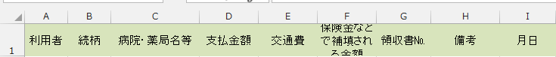
３．シート２の名前を変更 利用者リスト
４．セルに入力、列幅はあとで
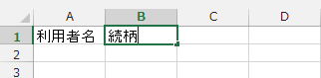
５．シート３の名前を変更 病院リスト
６．セルに入力、列幅はあとで
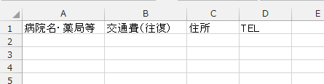
★ 名前を付けて保存 「医療費控除管理表」
- 練習用のデータを入力しましょう。Noは多めに取っておく
入力後、列幅の自動調整をしましょう
シート：利用者リスト
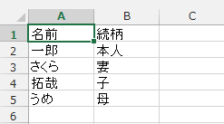
シート：病院リスト
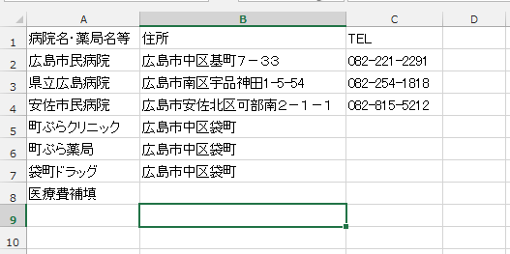
★ 上書き保存
10．セル範囲に名前を定義します
シート：利用者リスト
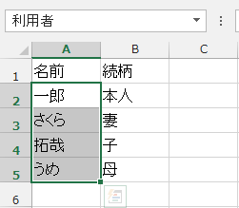
- セルA2：A5を選択する。
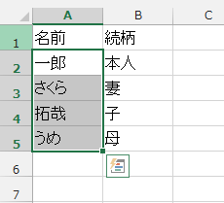

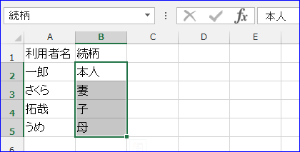
- 名前ボックスに
利用者 と入力

3. 続いてB2~B5を選択
名前ボックスに 続柄 と入力

※名前ボックスに入力したらEnterキーを２回押す
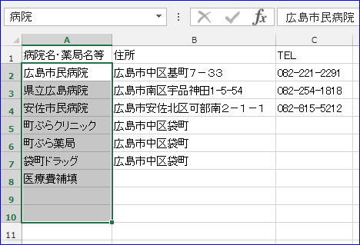
シート：病院リスト
- セルA2：A10を選択する。
- 名前ボックスに
病院 と入力

★ 上書き保存

11．医療費控除管理表を入力しやすく設定します。
列A データの入力規則（データタブ）  日本語入力 オフ（英語モード）  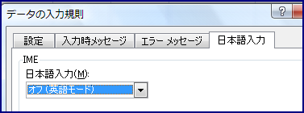 | 列A データの入力規則  設定 リスト 元の値に ＝利用者 と入力  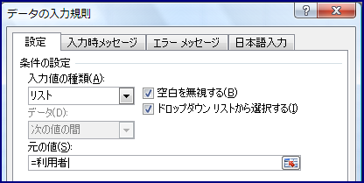
列B データの入力規則  設定 リスト 元の値に ＝続柄 と入力  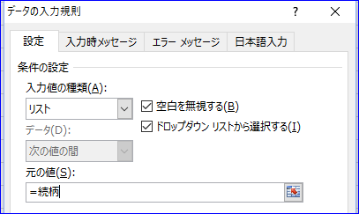 | 列C データの入力規則  設定 リスト 元の値に ＝病院 と入力  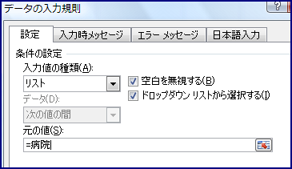
列D・E・F ホームタブ ⇒ 数値グループ  桁区切りスタイル  列D・E・F  データの入力規則  日本語入力  オフ（英語モード） | 列I セルの書式設定  表示形式 日付 3／14（表示の種類）  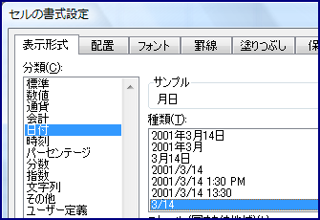
※ リストに入力の「＝」は全て半角で入力すること。
列Gの「＝」は不要・カンマ( , )は半角

※上記の設定をした場合下記の図のようにセルを選択すると候補が出てきます。

⇒ 入力をしましょう
12．入力してみましょう
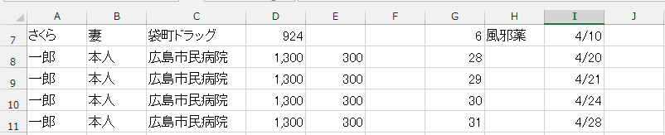
13．1行目のデータの入力規則を解除します。
1行目を選択します。
データの入力規則→ 設定 → すべてクリア → OK
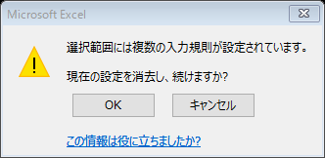
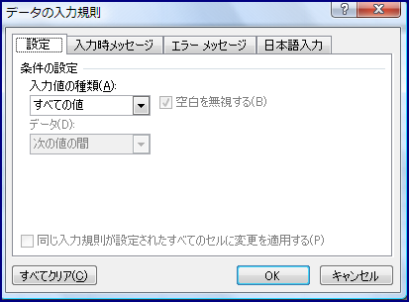
15．A4用紙に入るように列幅を調整しましょう。
セルの書式設定で罫線、フォントサイズ、塗りつぶしの色などを設定しましょう。
印刷プレビューで確認しましょう。
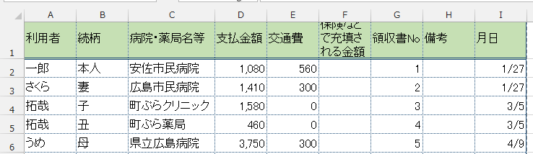
16．印刷プレビューで確認しましょう。
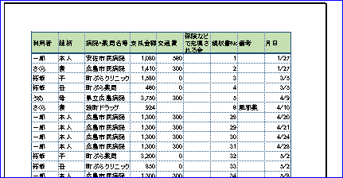
17. 医療費の合計金額を求めましょう
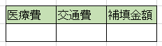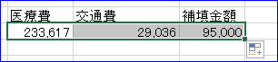
合計を求める関数 SUM関数を使います
- 答えを求めるセルを選択する
- 関数の挿入 SUMを選択 数式→数学／三角→SUM
- 関数の引数 数値１ 合計したい範囲を選択する ( 例 列D 支払金額)
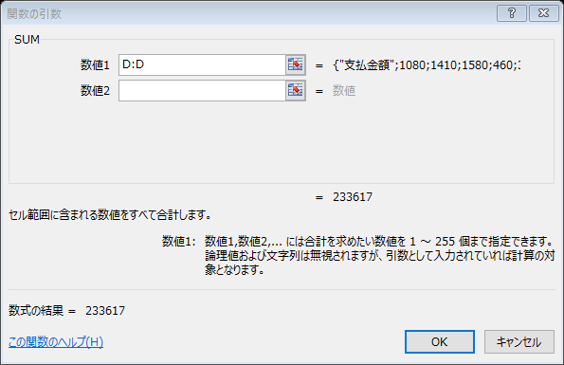
交通費＆補填金額は医療費の書式をコピーします。
- OKをクリックする
18. 家族ごとの合計金額を求めましょう
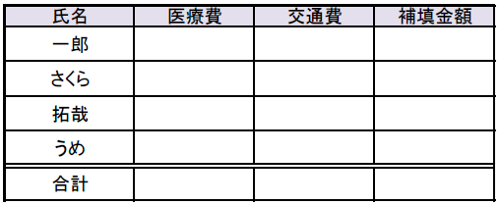
一つの条件を満たす場合の合計を求める関数 SUMIF関数を使います
- 答えを求めるセルを選択する
- 関数の挿入 SUMIFを選択 数式→数学／三角→SUMIF
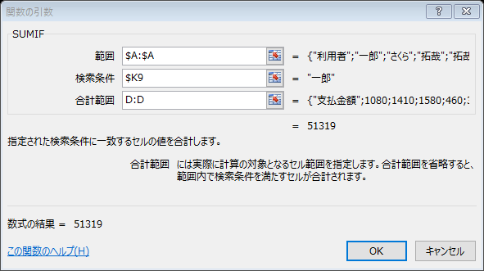
- 関数の引数
範囲 条件に合うかどうかを判断する
データがあるセル範囲
（利用者 列A 絶対参照）
検索条件 条件が入力されているセル
（氏名欄一郎 K9 複合参照 ）
合計範囲 実際に合計したいデータの
あるセル範囲
（支払金額 列D 相対参照）
- OKをクリック
- 関数をコピーします
相対参照、絶対参照に注意する

19. 医療費の総額を計算しましょう
- 「利用者」ごとに「病院・薬局名等」、「交通費」、「補填される金額」を合計する表を作ります
- 新しいシートを挿入し、シートの見出しを「合計別紙」にします。
- 「医療費明細」シートのセル【A1からF1】をコピーし、「合計別紙」シートのセル【A1からF1】に貼り付けます。
- 「病院リスト」シートのセル【A2からA8】をコピーし、「合計別紙」シートのセル【C2からC8】に貼り付けます。貼り付けたセルの下に家族の人数分同じデータを貼り付けます。
- 列【A】に利用者名、列【B】に続柄を入力します。
※セルを空白に市内依、データを入力してください。「同上」「〃」は使いません。
セルの結合もしないでください
- セル【D2】に合計を求める関数を入れます
- セル【D2】を選択し、関数の挿入ボタンをクリックします。
- 複数の条件を満たす場合の合計を求める関数 SUMIFS関数を選択します。
- 「合計対象範囲」
合計したいデータがあるセル
「医療費明細」シートの列【D】をクリックする
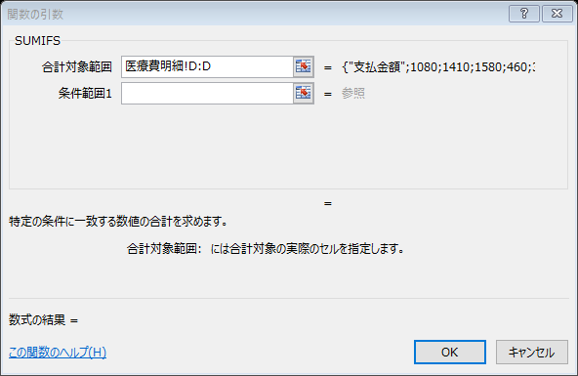
「条件範囲1」 1つ目の条件に合うかどうか判断するデータのあるセルの範囲
「医療費明細」シートの列【A】を選択し、F4キーを1回押す
条件範囲1を入力すると条件1を入力するところができます。
「条件1」 1つ目の条件が入力されているセルを指定する
「合計別紙」シートのセル【A2】をクリックし、F4キーを3回押す
＄A2 と表示される
「条件範囲2」 2つ目の条件に合うかどうか判断するデータのあるセルの範囲
「医療費明細」シートの列【C】を選択し、F4キーを1回押す
「条件2」 2つ目の条件が入力されているセルを指定する
「合計別紙」シートのセル【C2】をクリックし、F4キーを3回押す
＄C2 と表示される
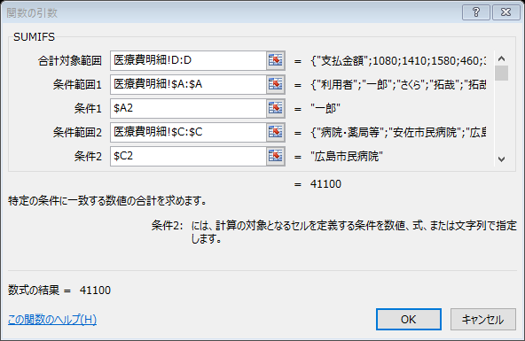
- ボタンをクリックする
- 関数をコピーします
セル【D2】を選択し、コピー セル【D2】から【F29】に貼り付けます

- 総合計を求めます
書式の設定も一度にできる「テーブル」スタイルを使用します
- 表の中をクリックし、「挿入」タブの「テーブル」をクリックします
- 選択範囲を確認し、OK をクリック
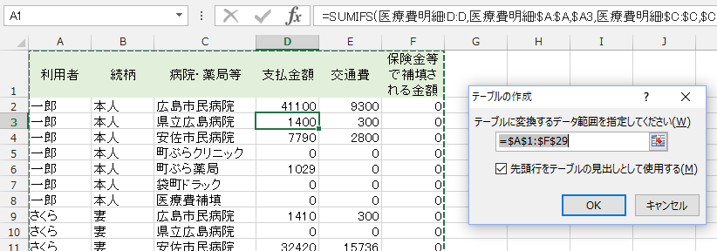
- テーブルのスタイルを選択
- □集計行 に ☑ を入れる
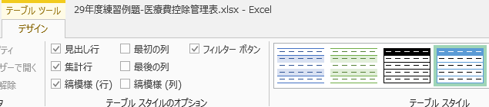
- 「支払金額」の集計行のセルをクリックし、「合計」を選択する
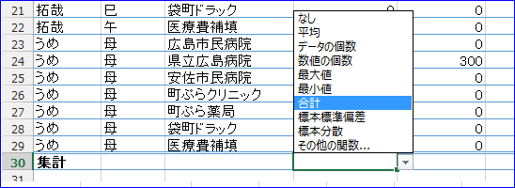
- 「交通費」の集計行のセルをクリックし、「合計」を選択する
- 合計が表示される
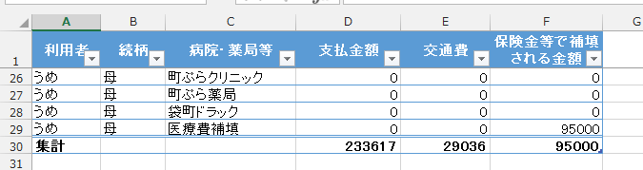
- 医療費控除額を計算しましょう
- 「エクセル講習用データ」ファイルで練習しましょう「控除額の計算」シートを選択します。
セルに数字が表示されるように設定します。
計算式が解りやすいように、仮の数字を入力します
セル【H29】に、 100,000
セル【I29】 に、 10,000
- 「支払った医療費」を表示させます
セル【B34】に、 ＝（半角で入力）を入力し、セル【H29】をクリックする
Enterキーを押して、確定する
- 「保険金などで補填される金額」を表示させます
セル【B37】に、 ＝（半角でイクオール）を入力し、セル【I29】をクリックする
Enterキーを押して、確定する
- 「差引金額」を表示させます。赤字の場合は「0」にします
セル【B40】には、つぎのようにかんすうが入力されています
=IF(B34-B37<0,0,B34-B37)
- 「所得金額の合計額」を表示させます
セル【B43】に、 申告書の「所得金額の合計」を転記します
今回は \2,500,000 を仮に入力します
- D×0.05 赤字の場合は「0」にします
セル【B46】には、次のようにIF関数が入力されています
=IF(B43<0,0,ROUNDDOWN(B43*0.05,0))
※ROUNDDOWN は、「切り捨て」の関数です
- Eと10万円のいずれか少ない方の金額
セル【B49】には、 次のようにIF関数が入力されています
=IF(B46>100000,100000,B46)
- 医療費控除額 C－F 最高200万円、赤字の時は「0」
セル【B52】には、次のようにIF関数が入力されています
=IF(B40-B49<0,0,B40-B49)
セル【H29】支払った医療費
セル【I29】保険金などで補填される金額 数字を変更してみましょう
セル【B43】所得金額の合計

- 「合計金額」を計算表に入れましょう
- 「控除の計算」シートのセル【H29】 をクリックし、「＝」を入力し、「合計別紙」シートのセル【D30】をクリック
- 続けて、+を入力し、セル【E30】をクリック、Enterキーを押して、確定
- セル【129】をクリック、「＝」を入力し、セル【F30】をクリック、Enterキーを押して確定
- 「控除の計算」シートセル【A9】に、「別紙のとおり」と入力
- 印刷プレビューで確認しましょう

20．利用者リストを変更してみましょう
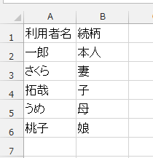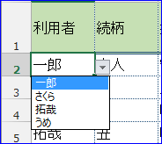
桃子さんのリストが入っていません
21．リストの範囲を変更しましょう
2013 数式 → 名前の管理
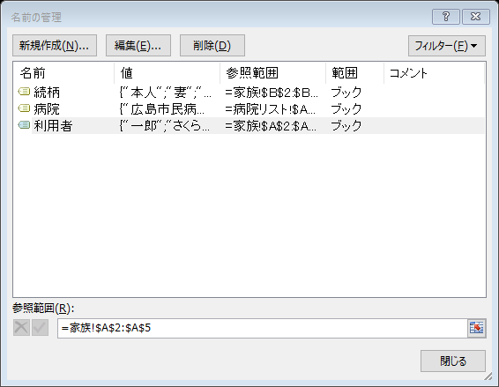
範囲を変更したい名前を選択すると[参照範囲]にそのセル範囲が表示されます。
[参照範囲]の右端にあるボタンをクリックすると、
ダイアログボックスが小さくなるので、そのまま正しいセル範囲を選択し直します。
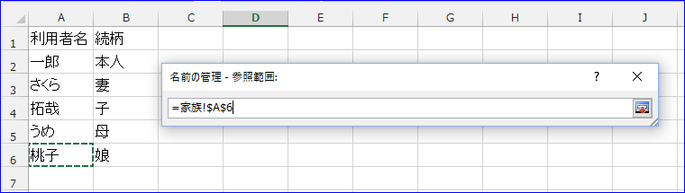
範囲を選択し直したら、もう一度右端にあるボタンをクリックする。

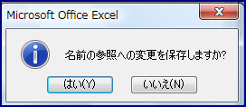
ダイアログボックスが元の大きさに戻ります。
「閉じる」ボタンをクリックします。
右のダイアログボックスが表示されますので
「はい」をクリックして変更が完了します。

※表計算ソフトのエクセルで、あるセルに入力した計算式を別のセルにコピーするとき、コピーした位置に応じて計算式内で参照しているセルの番地も変化するのが「相対参照」、変わらないのが「絶対参照」です。絶対参照の前には＄マークがつく。

相対参照：数式をコピーしたとき、コピー先でそこのセル範囲に合わせて行番号と列番号が変
化する参照の仕方。
絶対参照：行・列ともに固定させる参照方法。
複合参照：行と列の一方を変化、他方を固定にする複合型の参照方法。
絶対行参照：複合参照の中でも、行だけを固定する方法。
絶対列参照：複合参照の中でも、列だけを固定する方法。

行番号、列番号を固定させるには、セル番地の行番号、列番号の前に「$」（ドル記号）を付
けます。「$」は、手入力することも出来ますが、セル番地を入力状態にして「F4」キーを押
すと簡単に入力出来ます。
「F4」キーを押すごとに、
$A$1（絶対参照） → A$1（絶対行参照） → $A1（絶対列参照） → A1（相対参照）
の順で変化します。

